Wij zingen: Mozes gered om te redden

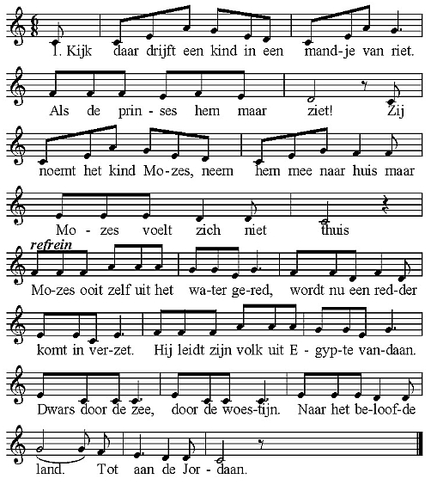

2. God roept uit het vuur,
uit de braamstruik vandaan:
"Mozes sta op, je moet gaan."
Wat God ook probeert,
Mozes zegt steeds weer 'Nee'.
Tot God zegt: "Ik ga met je mee."
refrein

3. Kijk, Mozes gaat weer voor de pharao staan:
"Pharao laat mijn volk gaan!
Want God stuurt jou steeds
een nog ergere plaag.
Tot jij roept: 'Vertrek nog vandaag!'"
refrein

4."Wij willen een god als een stierkalf van goud:
Weg met wat zwak is en oud."
Maar Mozes wordt kwaad en hij
smijt het kapot,
want zó is niet onze God.
refrein

5. Het volk heeft steeds honger
en murmurmureert:
"Mozes, dit gaat nog verkeerd".
Maar God geeft hen manna,
genoeg elke dag,
en graaien is iets dat niet mag.
refrein

6. Het land van belofte is nu bijna daar.
De zwerftocht is eindelijk klaar.
Mozes is oud en zijn werk is gedaan.
Het volk zal alleen verder gaan.
refrein

colofon:
'Mozes gered om te redden':
tekst: Ytzen van Osnabrugge / voorbereidingsgroep voorjaar 2010
muziek: Ytzen van Osnabrugge

